**Kociołki - jakie produkty warto wybrać?**

**Kto raz zaczął przygodę z kociołkowaniem, systematycznie przygotowuje potrawy w kociołkach. Jakie produkty warto kupować? Poniżej odpowiadamy na to pytanie.**

**Jakie** [**kociołki**](https://grille-bielsko.pl/pl/c/Kociolki/218) **dostępne sa na rynku?**

*Kociołki* dzielą się na wstawiane do ogniska i wiszące na trójnogu czy innym stelażu. Wstawiane do ognia są zmykane hermetycznie i nie ma możliwości mieszania potrawy podczas gotowania. W tego typu kociołkach najlepiej przygotowuje się zapiekanki, duszonki, dania miesne i warzywne. Smakują obłędnie zaraz po otwarciu pokrywy. **Kociołki** wiszące idealnie sprawdzają się w gotowaniu dań jednogarnkowych. W tym typie kociołków można mieszać jedzenie podczas gotowania. Dania rekomendowane do kociołków wiszących to gulaszowa, bigos, fasolka po bretońsku.

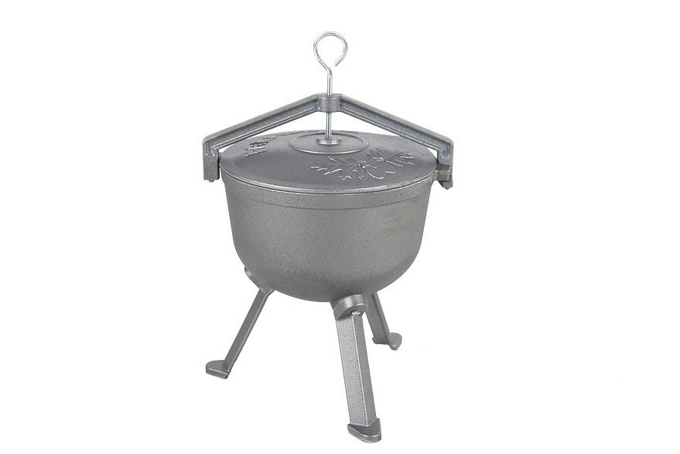

**Kociołki - na co zwrócić uwagę przy zakupie?**

Przy zakupie należy zwrócic uwagę na rozmiar. Im większe *kociołki*, tym lepiej. Można też dobrać rozmiar zadając sobie pytanie ile osób będzie biesiadować w tym samym czasie przy kociołku. Ile osób, tyle litrów powinien miec kocioł. Podczas gotowania jedzenie paruje i jest go finalnie mniej, dlatego ta zasada się sprawdza, nawet kiedy naczynie wydaje nam się dużo za duże. Poza tym wielkość kociołka mierzona jest do samego rantu, a nigdy nie wsypujemy składników do pełna. Przy zakupie warto wziąć też pod uwagę materiał, z jakiego zostały wykonane **kociołki**. Na rynku dostępnych jest kilka rodzajów: stalowe, emaliowane, żeliwne i miedziane. Kazdy typ ma swoje wady i zalety, a wybór zależy głównie od preferencji, potrzeb i budżetu kupującego.